沈阳理工大学2023年推荐免试研究生
申请表

姓 名：
本科院校：
本科专业：
申请学院：
申请专业：

本人学生证照片

本人身份证照片（正面）

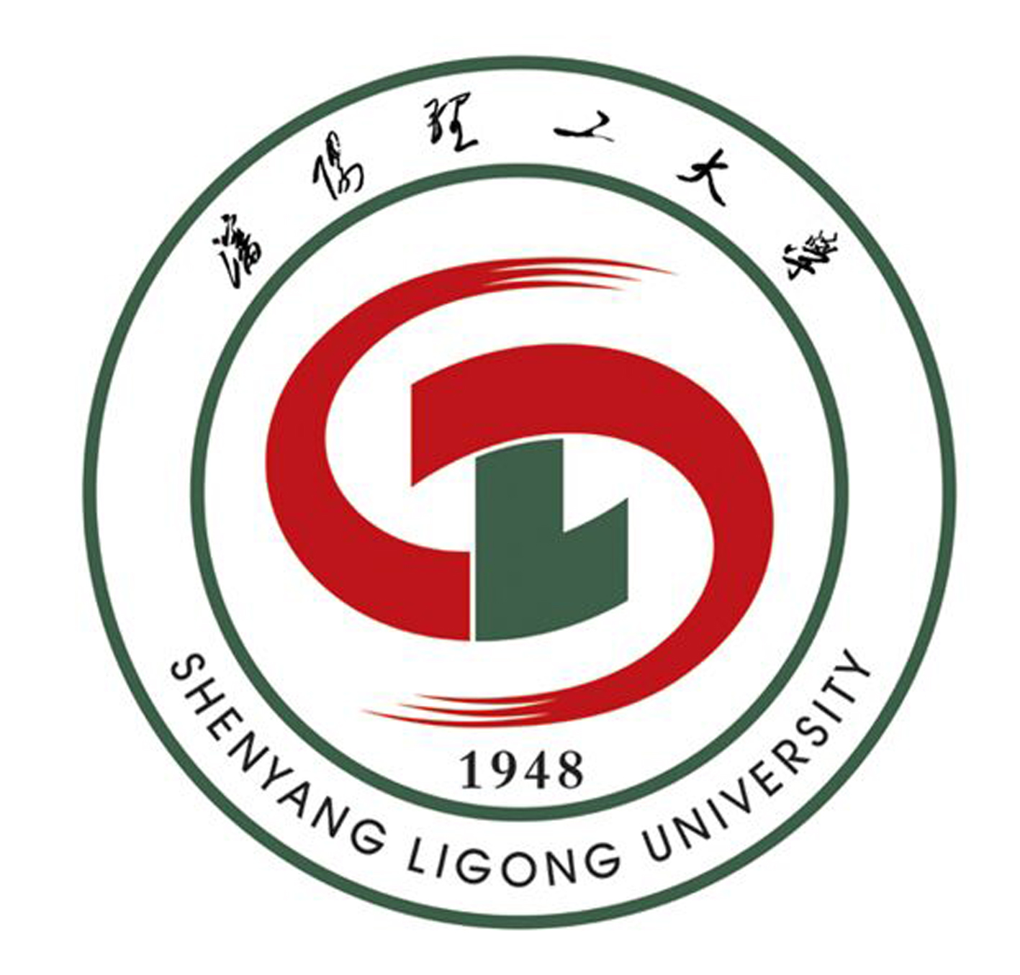
沈阳理工大学接收推荐免试研究生申请表

姓 名 |  | 性 别 |  | 出生日期 |  | 照  片  近期一寸免冠正面  照片
毕业院校 |  | 毕业专业
本专业人数 |  | 本专业排名
英语CET成绩 | 四级： 六级： | 教育部学籍在线验证码
联系电话 |  |  | 移动电话
通讯地址 | 邮编：
申请学院 |  |  | 申请专业
申报导师 | 此项信息暂不需要填写 |  | 注册学号
备用信息 | 语种： 成绩： （小语种外国语成绩此处填写）
申请人获奖情况：

申请人签字：
注：你认为有参考价值的其他内容可附页加以说明 2022年 月 日
接收意见：

沈阳理工大学2023年推荐免试攻读硕士学位研究生
请介绍一下你的学术背景、在所申请的专业曾经作过的研究工作以及攻读研究生阶段的学习和研究计划、研究生毕业后的就业目标等。个人陈述应由申请人独立完成，如发现是由他人协助完成，将取消申请人免试资格。
“我保证提交的申请表和其它全部申请材料的真实性和准确性。如果我提交的信息不真实或不准确，由此带来的一切后果由本人承担。”如果申请人同意如上声明，请签字。
申请人签字：
2022年 月 日
个 人 自 述

本人本科阶段成绩单（可加页）

本人本科阶段成绩单（可加页）

本人本科阶段荣誉证书、等级证书等
（可加页）

本人本科阶段荣誉证书、等级证书等
（可加页）

沈阳理工大学二○二三年研究生招生考试考生
思想政治和品德情况审查表
姓 名 |  | 性 别 |  | 年龄 |  | 政治面貌
道德品质、遵纪守法、诚实守信等方面）
考生现实表现情况（包括考生的政治态度、思想表现、
考生所
受奖惩
情 况
考生档案或工作所在单位负责人签名： 公章（人事、政工部门）

年 月 日
注：

承诺书
本人承诺在教育部推免服务系统（https://yz.chsi.com.cn/）开通当日，填报沈阳理工大学2023年推荐免试研究生，并按要求接收待录取通知，确认录取后不再填报其它高校。
第一志愿专业：
是否同意调剂到相关专业：（ ）。
各学科将依据复试考核情况最终确定录取专业，并在国家推免系统通知推免生。

承诺人：
2022年 月

